NORMA DE PROCEDIMENTO – SRH Nº 030

Tema: | Licença para Atividade Política
Emitente: | Secretaria de Estado de Gestão e Recursos Humanos – Seger
Sistema: | Sistema de Administração de Recursos Humanos |  | Código: SRH
Versão: | 02 | Aprovação: Portaria n.º 28-R/2021 | Vigência: 17/03/2021

- OBJETIVOS

  - Conceder a licença para atividade política a servidor ocupante de cargo de provimento efetivo e empregados públicos no âmbito da administração direta, autárquica e fundacional do Poder Executivo Estadual.

- ABRANGÊNCIA

  - Órgãos da administração direta, autárquica e fundacional do Poder Executivo Estadual.

- FUNDAMENTAÇÃO LEGAL

  - Lei Federal Complementar nº 64, de 18/06/1990 - Estabelece, de acordo com o art. 14, § 9º da Constituição Federal, casos de inelegibilidade, prazos de cessação, e determina outras providências;

  - Lei Estadual Complementar nº 46, de 31/01/1994, e suas alterações – Institui o Regime Jurídico Único dos servidores públicos civis da administração direta, das autarquias e das fundações públicas do Estado do Espírito Santo, de qualquer dos seus Poderes;

  - Portaria publicada em ano eleitoral que regulamenta a referida licença.

- DEFINIÇÕES

  - Unidade de recursos humanos (RH) – Setor(es) centralizado(s)/ descentralizado(s) do órgão que exerce(m) acompanhamento e registro da licença para atividade política;

  - Autoridade competente – Pessoa legalmente investida e a quem cabe e compete o dever ou o direito de validar a licença para atividade política de servidor em cargo de provimento efetivo ou empregado público;

  - e-Docs – Sistema de Gestão de Documentos Arquivísticos Eletrônicos;

  - Siarhes – Sistema Integrado de Administração de Recursos Humanos do Espírito Santo.

- UNIDADES FUNCIONAIS ENVOLVIDAS

  - Unidade de recursos humanos dos órgãos citados no item 2.1;

  - Gerência de Recursos Humanos – Gerer/Seger (administração direta);

  - Subgerência de Ingresso, Movimentação e Frequência – Subimf/Seger (administração direta).

- PROCEDIMENTOS

Licença para Atividade Política

A concessão da licença para atividade política será realizada mediante solicitação de servidor que preencha os requisitos na forma estabelecida pela Lei Federal Complementar nº 64/90, Lei Estadual Complementar nº 46/94 e Portaria publicada em ano eleitoral.

As unidades funcionais envolvidas no processo e atividades se diferenciam conforme classificação do órgão em administração direta e indireta.

Após o cumprimento dos requisitos, são executadas as seguintes atividades:

Administração Direta

T01 - Acessar Portal do Servidor - área restrita

O servidor seleciona o serviço “Licença para Atividade Política – Provisória”, no Portal do Servidor – área restrita: https://sistemas.es.gov.br/seger/eservidor/login.aspx

T02 - Anexar cópia da Certidão de Filiação Partidária atualizada

T03 - Preencher detalhamento do serviço

T04 - Enviar pedido

O Portal do Servidor encaminha o pedido gerando número de protocolo que poderá ser consultado no site: www.processoeletronico.es.gov.br

T05 - Autuar processo

T06 - Analisar processo

A Gerer/Seger analisa a documentação apresentada e a possibilidade de concessão do direito conforme as prerrogativas da portaria publicada em ano eleitoral que regulamenta a referida licença.

Se a documentação não estiver correta, segue T07. Caso esteja correta, segue T08.

T07 - Tomar providências

O servidor regulariza as pendências quanto à documentação.

Caso as pendências não sejam solucionadas no prazo estipulado em portaria publicada em ano eleitoral, a licença para atividade política não é concedida. Caso sejam solucionadas, segue T08.

T08 - Fazer registro provisório no Siarhes

A Subimf/Seger registra a licença provisória no Siarhes.

T09 – Comunicar RH

A Subimf/Seger deverá cientificar a unidade de recursos humanos do órgão, a qual o servidor estiver lotado, de que o registro foi realizado para que o servidor, até a data determinada em portaria publicada em ano eleitoral, promova a atividade conforme T10.

Após a confirmação de sua candidatura, o servidor deverá novamente acessar o Portal do Servidor – área restrita para requerer a validação da licença política.

T10 – Solicitar validação da licença via Portal do Servidor - área restrita

O servidor seleciona o serviço “Licença para Atividade Política - Validada” no Portal do Servidor – área restrita: https://sistemas.es.gov.br/seger/eservidor/login.aspx

T11 - Anexar cópia da Convenção Partidária e Certidão Eleitoral

O servidor anexará no pedido a cópia da Ata da Convenção Partidária que indicou os candidatos ao pleito, devidamente rubricada pela Justiça Eleitoral, e a cópia da certidão, expedida pela Justiça Eleitoral, que ateste a homologação do registro da candidatura.

T12 - Preencher detalhamento e enviar pedido

O Portal do Servidor encaminha o pedido gerando número de protocolo que poderá ser consultado no site: www.processoeletronico.es.gov.br

T13 - Emitir parecer

A Gerer/Seger emite parecer referente à possibilidade de concessão.

T14 - Proferir decisão

A autoridade competente analisa o parecer e decide pela concessão ou não da licença.

Se a licença for indeferida, segue T15. Caso seja deferida, segue T16.

T15 - Informar decisão ao servidor

T16 - Providenciar publicação

T17 - Fazer registro definitivo no Siarhes

O servidor é comunicado sobre a decisão. Destaca-se que, em caso de indeferimento, poderá protocolar recurso no prazo de 10 (dez) dias.

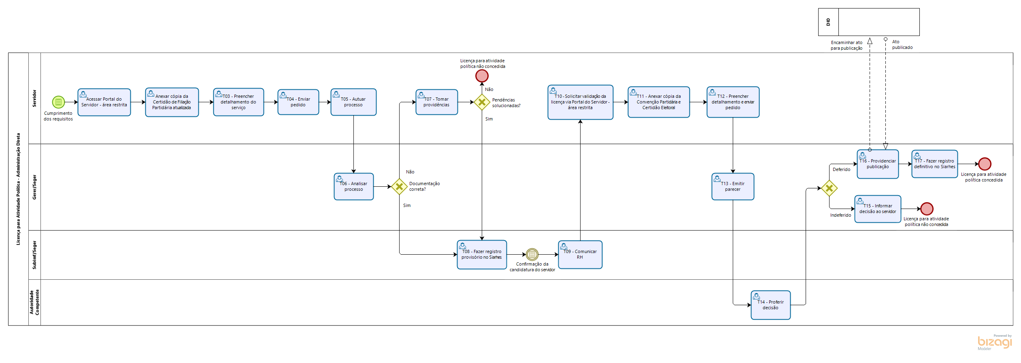

Administração Indireta

T01 - Acessar Portal do Servidor - área restrita

O servidor seleciona o serviço “Licença para Atividade Política – Provisória”, no Portal do Servidor – área restrita: https://sistemas.es.gov.br/seger/eservidor/login.aspx

T02 - Anexar cópia da Certidão de Filiação Partidária atualizada

T03 - Preencher detalhamento do serviço

T04 - Enviar pedido

O Portal do Servidor encaminha o pedido gerando número de protocolo que poderá ser consultado no site: www.processoeletronico.es.gov.br

T05 - Autuar processo

T06 - Analisar processo

A unidade de recursos humanos analisa a documentação apresentada e a possibilidade de concessão do direito, conforme as prerrogativas da portaria publicada em ano eleitoral que regulamenta a referida licença.

Se a documentação não estiver correta, segue T07. Caso esteja correta, segue T08.

T07 - Tomar providências

O servidor regulariza as pendências quanto à documentação.

Caso as pendências não sejam solucionadas no prazo estipulado em portaria publicada em ano eleitoral, a licença para atividade política não é concedida. Caso sejam solucionadas, segue T08.

T08 - Fazer registro provisório no Siarhes

A unidade de recursos humanos registra a licença provisória no Siarhes.

T09 – Comunicar servidor

A unidade de recursos humanos deverá comunicar o servidor em relação ao registro e informá-lo que, até a data determinada em portaria publicada em ano eleitoral, o deverá solicitar a validação, conforme T10.

Após a confirmação de sua candidatura o servidor deverá novamente acessar o Portal do Servidor – área restrita para requerer a validação da licença política.

T10 – Solicitar validação da licença via Portal do Servidor - área restrita

O servidor seleciona o serviço “Licença para Atividade Política - Validade” no Portal do Servidor – área restrita: https://sistemas.es.gov.br/seger/eservidor/login.aspx

T11 - Anexar cópia da Convenção Partidária e Certidão Eleitoral

O servidor anexará no pedido a cópia da Ata da Convenção Partidária que indicou os candidatos ao pleito, devidamente rubricada pela Justiça Eleitoral, e a cópia da certidão, expedida pela Justiça Eleitoral, que ateste a homologação do registro da candidatura.

T12 - Preencher detalhamento e enviar pedido

O Portal do Servidor encaminha o pedido gerando número de protocolo que poderá ser consultado no site: www.processoeletronico.es.gov.br

T13 - Emitir parecer

A unidade de recursos humanos emite parecer referente à possibilidade de concessão.

T14 - Proferir decisão

A autoridade competente analisa o parecer e decide pela concessão ou não da licença.

Se a licença for indeferida, segue T15. Caso seja deferida, segue T16.

T15 - Informar decisão ao servidor

T16 - Providenciar publicação

T17 - Fazer registro definitivo no Siarhes

O servidor é comunicado sobre a decisão. Destaca-se que, em caso de indeferimento, poderá protocolar recurso no prazo de 10 (dez) dias.

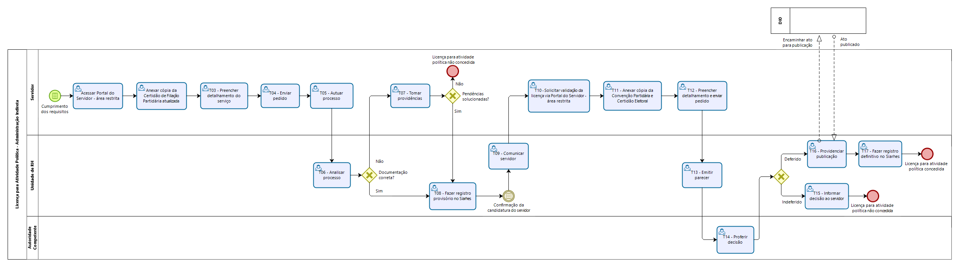

- INFORMAÇÕES ADICIONAIS

  - O servidor deverá reassumir o exercício do cargo ou função no primeiro dia útil imediatamente subsequente:

    - Ao da realização da Convenção Partidária, caso seu nome não seja referendado como candidato;

    - Ao da publicação da decisão transitada em julgado, caso o registro de sua candidatura seja indeferido ou cancelado;

    - Ao da data do protocolo do pedido, em caso de desistência da candidatura;

    - Ao da ocorrência de qualquer outro fato que torne injustificada a continuidade do afastamento;

    - À data da última votação para o cargo a que estiver concorrendo.

  - O servidor, ainda que eleito, deverá retornar ao exercício do seu cargo no dia útil posterior à eleição, salvo se fizer jus a algum afastamento legal do seu cargo na data.

- ANEXOS

Não aplicável.

- ASSINATURAS

EQUIPE DE REVISÃO – SRH Nº 030 – Versão 02:
Charles Dias de Almeida  Subsecretário de Estado de Administração e Desenvolvimento de Pessoas | Marli Breda Bazílio de Souza  Gerente de Recursos Humanos
Thaís Baêta Lustosa Pontes  Analista do Executivo | Maria Luiza Marcarini  Subgerente de Ingresso, Movimentação e Frequência
Ana Claudia Passos Santos Silva  Analista do Executivo | Sabrina Keilla Marcondes Azevedo  Analista do Executivo
Revisada em 04/03/2021
APROVAÇÃO:
Marcelo Calmon Dias  Secretário de Estado de Gestão e Recursos Humanos | Aprovada em 12/03/2021

